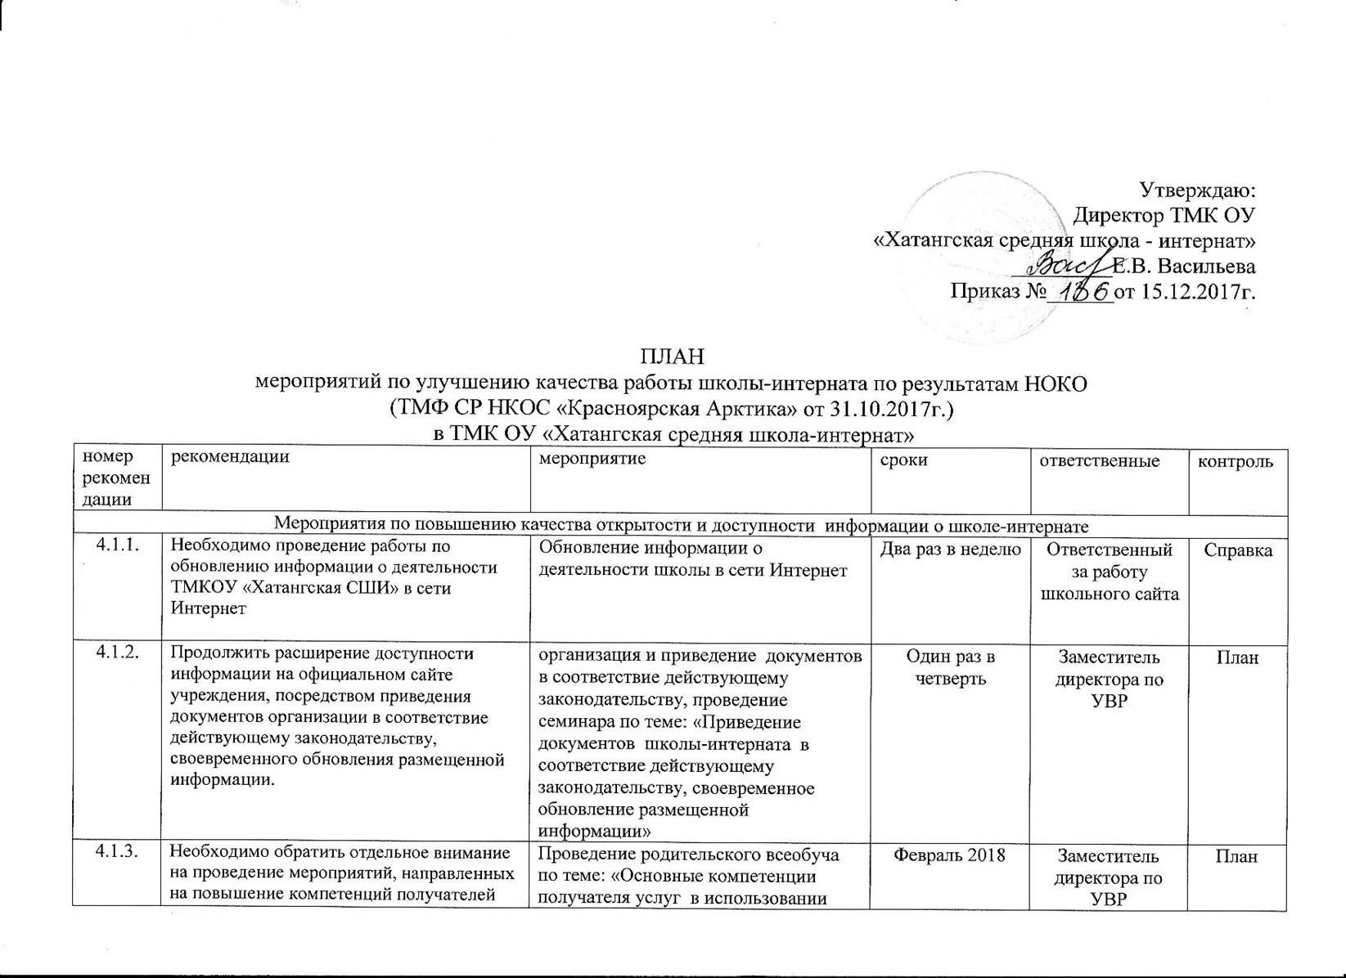Утверждаю:

|  |  |  |  |  |  |
| --- | --- | --- | --- | --- | --- |
| 4.1.4. | Необходимо отражать результативность обращений получателей услуг посредством информационно-коммуникационных ресурсов, чтобы данная работа не осуществлялась формально. | Обучающий семинар для педагогических работников школы | Сентябрь 2018 | Учитель информатики | План |
| Анализ мониторинга результативности обращений получателей услуг посредством информационно-коммуникационных ресурсов | Один раз в неделю | Ответственный за работу школьного сайта | Справка |
| Мероприятия по повышению комфортности условий и обеспечению условий безопасности | | | | | |
| 4.2.1. | Необходимо проведение работы по дополнению и обновлению информации о дополнительных образовательных программах, реализуемых в ТМКОУ «Хатангская СШИ».  . | Проведение и обновление программы дополнительного образования на сайте | Январь 2018 | Заместитель директора по ВР | Лицензия |
| 4.2.2.  . | Рассмотреть возможности по приобретению и оснащению ТМКОУ «Хатангская СШИ» оборудованием для создания доступной среды для лиц с ограниченными возможностями здоровья и инвалидов. | приобретение малогабаритного гусеничного подъемника. | октябрь, 2017 | Директор |  |
| Мероприятия по улучшению качества информированности через сайт образовательного учреждения | | | | | |
| 5.1.1. | Подвергнуть сайт школы внутреннему аудиту (техническому и содержательному) на основании проведенной оценки и по его результатам доработать сайт с целью сведения к минимуму всех выявленных дефицитов. | Аудит школьного сайта целью сведения к минимуму всех выявленных дефицитов. | Один раз в месяц | Ответственный за работу школьного сайта | Мониторинг |
| 5.1.2. | Проводить целенаправленную и системную работу по привлечению активных пользователей сайта школы, способствовать воспитанию информационной культуры как родителей, так и обучающихся. | Видеоролик о работе школьного сайта | Февраль 2018 | Ответственный за работу школьного сайта | видеоролик |
| 5.1.3. | Использовать каналы обратной связи для выявления неудобств, с которыми сталкиваются потребители услуг при посещении школы-интерната, своевременно реагировать на жалобы и предложения потребителей образовательных услуг, развивать информационные сервисы для потребителей образовательных услуг. | Усовершенствование каналов обратной связи с потребителями образовательных услуг, развитие информационных сервисов. | Январь – май 2018 | Ответственный за работу школьного сайта |  |
| Мероприятия по повышению уровня удовлетворенности потребителей качеством обслуживания | | | | | |
| 5.3.1. | Довести информацию о результатах анкетирования до всех работников школы-интернат, продолжить работу, направленную на развитие компетентностей персонала и работников школы-интернат. | Методическое совещание: «Результаты анкетирования работников школы и развитие компетентностей персонала школы». | Декабрь 2017 | Заместитель директора по УВР | Протокол |
| 5.3.2. | Направить усилия на систему проведения мероприятий, тренингов, направленных на раскрытие способностей персонала и работников школы применять на практике имеющиеся знания, умения, опыт. | Методический семинар: «Тренинг, направленный на раскрытие способностей персонала и работников школы применять на практике имеющиеся знания, умения и опыт с целью создание благоприятного психологического климата в школьном сообществе». | Февраль 2018 | Школьный психолог |  |
| 5.3.3. | Совершенствовать систему и создавать условия для систематического повышения уровня образования работников по профилю деятельности образовательной организации, что позволит повысить качественные показатели школы-интернат в целом. | Разработка и утверждение плана повышения уровня образования работников по профилю деятельности школы- интерната | Декабрь 2017 | Заместитель директора по УВР | План |
| Мероприятия по повышению качества образовательной деятельности | | | | | |
| 5.4.1. | Создать комфортные условия получения образовательных услуг в целях повышения качества обучения, развивать материально-техническую базу организации. | Корректировка сметной документации для создания комфортных условий получения образовательных услуг в целях повышения качества обучения, улучшение материально-технической базы школы. | Декабрь- май | Заместитель директора по АХЧ | План |
| 5.4.2. | Организовать проведение различных мероприятий, направленных на повышение компетенций получателей услуг в использовании электронных ресурсов и информации, размещенной на сайте школы. | Корректировка плана школы - интерната | Каждый месяц | Администрация | План |